

**Inteligencia Artificial en el desarrollo de habilidades para la escritura de ensayos académicos: un trabajo con estudiantes de educación media**

Informe Final De Trabajo De Investigación

Autores

**Fabio Andrés Galeano Santamaria**

**Estivinson Buelvas Carrascal**

Asesor tutor:

**Jhoana Milena Meza Fernández**

Director:

**Juan Carlos Giraldo Cardozo**

**Universidad de Córdoba**

**Facultad de Educación y Ciencias Humanas**

**Licenciatura en Informática con énfasis en Medios Audiovisuales**

**2024**

**Tabla de Contenido**

**Capítulo 1** **Contextualización de la problemática 6**

1.1 Descripción del problema 6

1.2 Formulación del problema 6

1.3 Hipótesis (cuantitativa) y/o Supuesto (cualitativa) 6

1.4 Objetivos de la investigación 6

1.4.1 Objetivo General 6

1.4.2 Objetivos Específicos 6

1.5 Justificación (incluir dentro de la misma justificación la línea de investigación) 6

**Capítulo 2** **Fundamentación teórica de la investigación 6**

2.1 Antecedentes investigativos 6

2.2 Marco teórico 6

2.3 Marco contextual 6

2.4 Marco contextual (si aplica) 6

2.5 Marco legal (si aplica) 6

**Capítulo 3** **Aspectos metodológicos de la investigación 6**

3.1 Enfoque de investigación 6

3.2 Diseño de la Investigación 6

3.3 Población y muestra 6

3.4 Operacionalización de las variables o categorías 7

3.5 Técnicas e instrumentos de recolección de datos 7

3.6 Plan de Acción del Proyecto – Fases, etapa o ciclo del proyecto 7

3.7 Aspectos administrativos 7

**Referencias 8**

**Índice de tablas**

Tabla 1 Variables de los Ambientes de Aprendizaje, adaptado de García (2007) 5

**Índice de figuras**

Figura 1 Mapa de la Taxonomía de Bloom en la era digital (Churches, 2009, p. 3). 5

*Figura 2.* Herramientas más usadas por el docente para hacer seguimiento en plataforma. (Datos recabados por el autor) 11

**Anexos**

Anexo A Fotos Universidad de Córdoba 18

Anexo B Ejemplo 19

1. **Contextualización de la problemática**
   1. **Descripción del problema**

La educación media es una etapa crucial en la formación de los estudiantes, ya que les prepara para el ingreso a la educación superior o al mundo laboral. Sin embargo, en muchos países de habla hispana, la calidad de la educación media es deficiente, debido a diversos factores como la falta de recursos, la escasa capacitación docente, la desmotivación de los alumnos, el bajo nivel de competencia lingüística, entre otros. Estos factores dificultan el desarrollo de habilidades de escritura, que son fundamentales para el acceso a la información, la comunicación y el aprendizaje en el siglo XXI.

Uno de los problemas que se observa en la educación media es el uso predominante de métodos de enseñanza tradicionales, que se basan en la transmisión de conocimientos de forma unidireccional, memorística y repetitiva, sin tener en cuenta las necesidades, intereses y capacidades de los estudiantes, Esta responsabilidad recae directamente en los docentes, quienes deben afrontar los distintos desafíos que trae consigo el uso consciente, responsable y oportuno de este tipo de herramientas (Levano, et al., 2019).

En este contexto, siguiendo la investigación **Inteligencia Artificial para la escritura académica en investigación,** realizada por Cruz, C. E. C., Barragan, V. A. H., & Serrato, J. N. C (2023)la Inteligencia Artificial (IA) emerge como una herramienta potencialmente valiosa para mejorar el proceso de aprendizaje, en el mundo de la interactividad a tiempo real, la incorporación de las (IA) en la educación media puede mejorar la calidad y la equidad de la educación, al ofrecer recursos, herramientas y entornos que estimulan el aprendizaje activo, significativo y personalizado de los estudiantes. La implementación de Inteligencias Artificiales en el sistema educativo fortalece el desarrollo del aprendizaje mediante la incursión de tecnologías innovadoras en procesos investigativos (Chiu, et al., 2023),

Los procesos educativos han ido evolucionando, actualizándose las herramientas y estrategias para facilitar el aprendizaje de los estudiantes y satisfacer sus necesidades educativas. Un área de interés particular es la redacción académica en estudiantes de educación media académica, donde las herramientas de inteligencia artificial (IA) han mostrado potencial para mejorar esta habilidad crucial. Santana-Mero et al. (2023) destacan la importancia de investigar cómo estas herramientas pueden fortalecer la redacción académica en este grupo demográfico​​.

Estas herramientas pueden ayudar a los estudiantes a mejorar su expresión escrita, a ampliar su vocabulario, a corregir sus errores, a generar ideas, a adaptar su estilo, entre otras funciones, otros modelos lingüísticos de IA en sus tareas de redacción para mejorar su escritura académica, al mismo tiempo que comprueban cómo funciona esta tecnología, lo que posibilita que los estudiantes reflexionen y cuestionen de forma crítica este recurso generador de texto (Renbarger, 2023).

Sin embargo, el uso de estas herramientas en la educación media no está muy extendido ni sistematizado, debido a la falta de conocimiento, de formación, de acceso o de confianza por parte de los docentes y los estudiantes. Además, el uso de estas herramientas no debe sustituir el rol del docente, sino complementarlo y potenciarlo, mediante una adecuada selección, integración y evaluación de las mismas, según Padilla, R. D. M. (2019) aún quedan muchos elementos para trabajar y organizar antes de poder realizar una verdadera implementación de la inteligencia artificial en la educación.

Si el problema de la falta de uso de herramientas de escritura asistidas por IA en la educación media no se aborda, se corre el riesgo de perpetuar un modelo de enseñanza obsoleto, que no responde a las demandas y oportunidades de la sociedad actual. Esto puede generar desigualdades educativas, brechas de conocimiento, deserción escolar, bajo rendimiento académico, frustración y desinterés por el aprendizaje. Por el contrario, si se investiga y se implementa el uso de estas herramientas de forma efectiva, se puede mejorar la calidad de la educación media, al promover el desarrollo de habilidades de escritura, que son esenciales para el éxito personal, profesional y social de los estudiantes. Del mismo modo, la implementación de la AI se afianzará con mayor fuerza con los años, por lo que es esencial buscar, apoyar y fortalecer los distintos procesos que se llevan a cabo de investigación (Burger, et al., 2023) Así, se contribuye a la formación de ciudadanos críticos, creativos, competentes y comprometidos con su entorno.

* 1. **Formulación del problema**

¿Cómo se pueden integrar las herramientas de inteligencia artificial (IA) al diseño de estrategias de enseñanza que promuevan el desarrollo de habilidades para la escritura ensayística, en estudiantes de educación media académica?

* 1. **Supuesto (cualitativo)**

Las herramientas de Inteligencia Artificial (IA) son altamente efectivas para potenciar las habilidades de escritura de ensayos académicos en estudiantes de educación media. Este supuesto se fundamenta en la capacidad de las IA para proporcionar retroalimentación en tiempo real, adaptada a las necesidades individuales de cada estudiante y con un alto grado de precisión.

* 1. **Objetivos de la investigación**
     1. **Objetivo General**

Desarrollar habilidades para la escritura de ensayos académicos en estudiantes de educación media, a través de la incorporación de herramientas de inteligencia artificial (IA)

* + 1. **Objetivos Específicos**
* Caracterización de los aspectos a tener en cuenta en la redacción de ensayos en educación media como base para el diseño de una metodología que incorpore herramientas de Inteligencia Artificial para la enseñanza de la escritura académica en estudiantes de educación media.
* Entrenar un ChatGPT personalizado mediante técnicas de ingeniería de prompts para hacerlo experto en la metodología diseñada
* Evaluar la efectividad de las herramientas de IA en términos de mejora en la calidad, coherencia y originalidad de los ensayos académicos escritos por los estudiantes.

* 1. **Justificación**

Este proyecto justifica la necesidad de integrar herramientas de IA en la enseñanza de la escritura de ensayos académicos en la educación media, resalta la importancia de la personalización en la educación, la cual puede ser mejorada con la IA, proporcionando una enseñanza más adaptativa y centrada en el estudiante. Al integrar herramientas de inteligencia artificial en el proceso de enseñanza, este proyecto tiene el potencial de proporcionar a los estudiantes retroalimentación instantánea y personalizada, lo que puede mejorar su escritura y comprensión lectora. La IA, que tiene la capacidad de construir una comprensión del lenguaje humano y las imágenes, presenta una oportunidad para un desarrollo y una utilización significativos en la educación, lo que podría revolucionar el patrón de la educación moderna (Zhai et al., 2020a). La educación es un pilar fundamental para el desarrollo de cualquier sociedad. Sin embargo, los métodos tradicionales de enseñanza a menudo no son suficientes para satisfacer las necesidades de todos los estudiantes. Este proyecto surge de la necesidad de explorar nuevas formas de enseñanza y aprendizaje que puedan ayudar a los estudiantes a mejorar sus habilidades de escritura de ensayos académicos.

Considerando el rápido avance tecnológico y la necesidad de preparar a los estudiantes para los desafíos del siglo XXI, la investigación busca demostrar cómo la IA puede mejorar la calidad de la educación media y equipar a los estudiantes con habilidades esenciales de escritura académica. A pesar de estos retos, la IA puede brindar retroalimentación temprana, lo que permite a los estudiantes demostrar comprensión a través de casos complejos y evaluación menos tradicional (Crawford, 2023) su integración puede cerrar brechas educativas y fomentar una mayor equidad y accesibilidad en la educación.

Aunque las herramientas de inteligencia artificial tienen el potencial de aumentar el compromiso y la retención de conocimientos entre los estudiantes, también existen problemas con su evaluación y valoración (Firat, 2023), así como dudas sobre la autenticación, el plagio y la integridad académica (Crawford et al., 2023). No obstante, es posible promover el uso eficiente de la herramienta a través de programas de capacitación universitaria, al tiempo que se promueve la ética y la integridad (Hassani y Silva, 2023). La integración de herramientas de inteligencia artificial en el proceso de enseñanza y aprendizaje es una de las formas más prometedoras de lograr este objetivo. Por lo tanto, la realización de este proyecto es de suma importancia para mejorar la educación y el aprendizaje de los estudiantes de educación media.

1. **Fundamentación teórica de la investigación**
   1. Antecedentes investigativos

La educación secundaria representa un período crucial en la formación académica y personal de los estudiantes. Durante esta etapa, el desarrollo de habilidades de escritura es fundamental, ya que estas habilidades son esenciales no solo para el éxito académico, sino también para la competencia en un mundo cada vez más globalizado. Tradicionalmente, los métodos de enseñanza para desarrollar estas habilidades han dependido en gran medida de enfoques convencionales, que incluyen la práctica directa, el estudio de la gramática y la literatura, y la exposición a diferentes formas de escritura.

Sin embargo, la era actual, caracterizada por avances tecnológicos rápidos y cambiantes necesidades educativas, plantea desafíos significativos para estos métodos tradicionales. Uno de estos desafíos es la necesidad de personalizar la enseñanza para adaptarse a la diversidad de estilos de aprendizaje y niveles de habilidad de los estudiantes. La Inteligencia Artificial (IA) ha surgido como una solución prometedora para estos desafíos. Con sus avances en áreas como el procesamiento de lenguaje natural y el aprendizaje automático, la IA ofrece oportunidades para enriquecer y complementar los métodos de enseñanza tradicionales, especialmente en el ámbito de la escritura.

La aplicación de la IA en la educación no es un concepto nuevo. Durante la última década, ha habido una creciente integración de tecnologías de IA en el aula. Estas tecnologías han demostrado su capacidad para mejorar la experiencia de aprendizaje mediante la personalización y la adaptabilidad. Herramientas como sistemas de tutoría inteligente y plataformas de aprendizaje adaptativo, mencionadas por Jara & Ochoa (2020), han transformado la forma en que los estudiantes interactúan con el material educativo, permitiendo un enfoque más centrado en el alumno.

En el contexto de la escritura, la IA tiene el potencial de proporcionar una retroalimentación instantánea y personalizada, una característica que es difícil de lograr en un entorno de aula tradicional debido a las limitaciones de tiempo y recursos. Por ejemplo, los sistemas de IA pueden analizar textos escritos por estudiantes, identificar errores comunes, sugerir mejoras y adaptar los ejercicios a las necesidades individuales de cada estudiante.

A pesar de estos avances, la integración de la IA en la enseñanza de la escritura en la educación secundaria no ha sido completamente explorada. Hay una falta de investigación extensa sobre cómo estas herramientas pueden ser implementadas eficazmente para complementar los métodos de enseñanza tradicionales. Además, la resistencia al cambio por parte de algunos educadores, la falta de capacitación adecuada y las preocupaciones sobre la equidad y el acceso a la tecnología son barreras que deben abordarse.

La relevancia de este enfoque se ve reforzada por el reconocimiento global del potencial de la IA en la educación. Organizaciones como la UNESCO, a través de voces como la de su directora general Audrey Azoulay, han destacado la transformación profunda que la IA puede traer al sector educativo. Este proyecto de investigación se alinea con esta visión, buscando explorar y evaluar la integración de herramientas de IA en los procesos de aprendizaje de la escritura en la educación media, con el objetivo de mejorar estos procesos y preparar mejor a los estudiantes para los desafíos del siglo XXI.

* 1. Marco teórico

El marco teórico de este proyecto se centra en la integración de la Inteligencia Artificial (IA) en los procesos de aprendizaje de escritura en la educación media. Este marco establece las bases teóricas para comprender cómo la IA puede complementar y enriquecer los métodos de enseñanza tradicionales. En un entorno educativo en constante evolución, marcado por avances tecnológicos significativos, la IA emerge como una herramienta crucial para personalizar y mejorar la enseñanza. Este marco teórico explorará las teorías y conceptos clave que sustentan la aplicación de la IA en la educación, enfocándose en cómo estas tecnologías pueden ser utilizadas para mejorar las habilidades de escritura de los estudiantes, adaptando el contenido y la metodología a sus necesidades individuales y estilos de aprendizaje.

*Inteligencia Artificial (IA):* Arana (2021), señala que la Inteligencia Artificial es “la capacidad de las máquinas para adaptarse a nuevas situaciones, hacer frente a situaciones emergentes, resolver problemas, responder a preguntas, elaborar planes y realizar funciones que requieren un cierto nivel de inteligencia, típicamente característico de los seres humanos. Se destaca su potencial y versatilidad en la resolución de problemas y toma de decisiones. En el contexto de la educación, la IA puede ser una herramienta valiosa para mejorar la enseñanza y el aprendizaje

*Aprendizaje Adaptativo:* El objetivo principal del aprendizaje adaptativo es brindar a cada estudiante una experiencia de aprendizaje personalizada que se ajuste a sus necesidades, nivel de habilidad y estilo de aprendizaje. A través de la recopilación de datos y el análisis de las interacciones de los estudiantes, estas plataformas pueden identificar áreas en las que los estudiantes pueden necesitar más apoyo o desafío, y luego ajustar el contenido y las actividades en consecuencia. Según (Jara & Ochoa, 2020), se trata de plataformas y sistemas de tutoría inteligente que ofrecen trayectorias personalizadas de aprendizaje basadas en los perfiles, respuestas e interacciones de los estudiantes .

*Estilos de Aprendizaje:* Richa Bajaj y Vidushi Sharma expresan: “Los sistemas de aprendizaje actuales carecen de adaptabilidad; ya que ofrecen los mismos recursos para todos los usuarios, independientemente de su necesidades y preferencias individuales… Es un paso crucial en hacer que el eLearning o la educación tradicional sean adaptativas. Para determinar los estilos de aprendizaje, se han sugerido modelos de aprendizaje en Literatura, Los enfoques de Inteligencia Artificial (IA) se consideran herramientas valiosas, ya que tienen la capacidad para desarrollar y replicar el proceso de toma de decisiones adoptado por las personas”. La IA se puede utilizar para determinar los estilos de aprendizaje de los estudiantes, lo que permite la adaptación de los recursos y enfoques de enseñanza para satisfacer las necesidades individuales de cada estudiante. Al hacerlo, se mejora la adaptabilidad de la educación y se crea un entorno de aprendizaje más efectivo y personalizado.

*Modelos Pedagógicos:* los modelos pedagógicos son enfoques estructurados que guían la enseñanza. En la integración de la IA en la educación, es esencial considerar su adaptación, alineación con objetivos de aprendizaje, flexibilidad, evaluación continua, formación docente y cuestiones éticas. Los modelos pedagógicos deben ser flexibles y personalizables para aprovechar al máximo las ventajas de la IA en la enseñanza y garantizar la privacidad y la ética en el uso de datos de los estudiantes.

*Ensayo:* El ensayo es un tipo de escritura que permite al autor compartir sus pensamientos y opiniones de manera personal. Este género literario combina elementos de la poesía con argumentos lógicos, permitiendo al escritor explorar temas desde una perspectiva única y subjetiva. En el ensayo, se mezclan la imaginación y el análisis para examinar diversos temas, haciendo que cada ensayo sea único y refleje la voz del autor (Urriago Benítez, 2006).

* 1. Marco contextual

*Inteligencia artificial:* La IA se refiere a la capacidad de las máquinas para llevar a cabo tareas que normalmente requerirían inteligencia humana, como el aprendizaje, la resolución de problemas y la toma de decisiones. En el contexto educativo, la IA se utiliza para crear sistemas que pueden adaptar la enseñanza y el aprendizaje a las necesidades individuales de los estudiantes. Russell Stuart y Norvig Peter en Artificial Intelligence. A Modern Approach :“La Inteligencia Artificial es la combinación de algoritmos planteados con el propósito de crear máquinas que presenten las mismas capacidades que el ser humano.”

*Métodos de Enseñanza Tradicionales:* Schank (2007) el cual describe que “El sistema educativo que tenemos hoy y que ha seguido invariable desde hace años se puede resumir de la siguiente manera: un profesor entra en clase y habla. Los alumnos, como mucho, toman apuntes y como no pueden recordar lo que se les dijo, les hacen exámenes. Los métodos de enseñanza tradicionales se basan en enfoques convencionales de enseñanza, como las conferencias, la lectura de libros de texto y la evaluación mediante exámenes escritos. Estos métodos han sido ampliamente utilizados en la educación, pero a menudo se considera que son menos flexibles y menos personalizados.

*Modelos Pedagógicos:* Según Flórez Ochoa un modelo es la imagen o representación del conjunto de relaciones que definen un fenómeno, con miras a su mejor entendimiento. Se puede inferir que un modelo es una herramienta analítica que simplifica y representa un fenómeno para que las personas puedan estudiarlo y comprenderlo de manera más efectiva.

* 1. Marco contextual (si aplica)
  2. Marco legal (si aplica)

1. **Aspectos metodológicos de la investigación**
   1. Enfoque de investigación

Cualitativo

* 1. Diseño de la Investigación   
     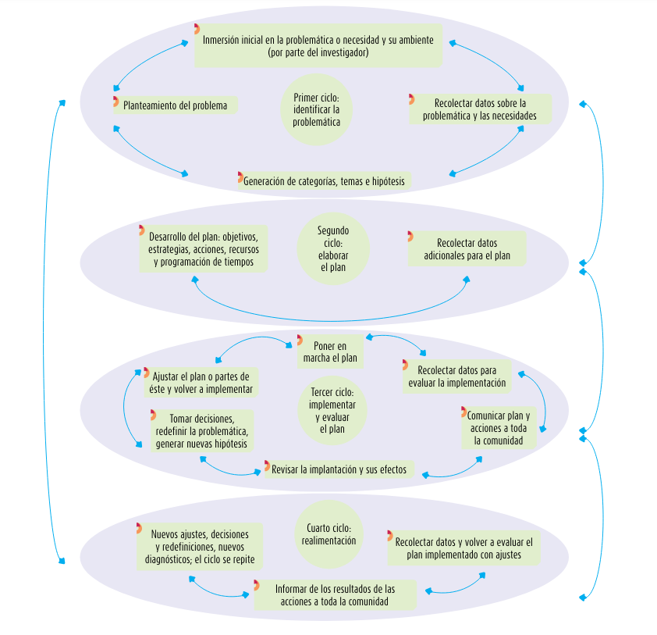

Este proyecto, enfocado en mejorar el desarrollo de habilidades hacia estudiantes de media académica, mediante la implementación de herramientas asistidas por IA con el fin de obtener una mejora en la escritura de ensayos académicos, adoptará un diseño de investigación-acción. siguiendo a Kemmis (1984) “la investigación-acción no sólo se constituye como ciencia

práctica y moral, sino también como ciencia crítica”, este enfoque es ideal para un estudio práctico e interactivo, permitiendo observar y analizar los efectos de la IA en ambientes educativos. Se involucró activamente a los actores clave, como profesores y estudiantes, en el proceso, facilitando una comprensión profunda y aplicada de la integración de la IA en la educación.

* 1. Operacionalización de las variables o categorías

| **Categorías de análisis** | | | | |
| --- | --- | --- | --- | --- |
| **Categorías** | **Definición conceptual** | **Subcategorías** | **Unidades de análisis** | **Técnica e Instrumento** |
| Procesos de Escritura | Conjunto de actividades y habilidades necesarias para la producción de textos escritos | El ensayo académico | La argumentación  Coherencia del texto  Analogías  Signos de puntuación | Observación participante, entrevista, grupo focal |
| ChatGPT |  |  |  |  |
| Metodología |  |  |  |  |
|  |  |  |  |  |

**Ejemplo de categoría:** Procesos de escritura

**Ejemplo de subcategoría:** El ensayo académico

Ejemplo de Unidad de Análisis: La argumentación

Ejemplo de Unidad de Análisis: Coherencia del texto

Ejemplo de Unidad de Análisis: Analogías

Ejemplo de Unidad de Análisis: Signos de puntuación

**Ej. de Técnicas e instrumentos:** Observación participante, entrevista, grupo focal

* 1. Técnicas e instrumentos de recolección de datos

Después de explicar las técnicas e instrumentos que utilizarán deben resumirlas en una tabla tal como se muestra en el ejemplo.

*Técnicas e Instrumentos de recolección de datos*

| **Técnica** | **Instrumento** | **Etapa de aplicación** |
| --- | --- | --- |
| -Observación en el Aula  -Entrevistas con Docentes  -Encuestas a Estudiantes | Protocolo de observación detallado | Fase I |
| Guía de entrevista semi-estructurada | Fase II |
| Cuestionarios estructurados | Fase IV |
| -Análisis de Ensayos | Criterios de evaluación y rúbricas | Fase IV |

Fuente: Elaboración propia.

* 1. Plan de Acción del Proyecto – Fases, etapa o ciclo del proyecto

| **Fases** | **Objetivos específicos** | **Actividades** | **Técnica e instrumento** | **Resultado o Producto** |
| --- | --- | --- | --- | --- |
| Preparación y Planificación | Diseñar una metodología que incorpore herramientas de IA en la enseñanza de la escritura académica en estudiantes de educación media (10º y 11º). | - Revisión bibliográfica de investigaciones previas sobre IA en educación.  - Encuestas y entrevistas a docentes y expertos.  - Diseño del plan de enseñanza. | Revisión documental  Encuestas en línea  Entrevistas semi-estructuradas | Metodología de enseñanza diseñada y herramientas de IA seleccionadas. |
| Implementación | Evaluar la efectividad de las herramientas de IA en términos de mejora en la calidad, coherencia y originalidad de los ensayos académicos escritos por los estudiantes. | - Capacitación a docentes sobre el uso de las herramientas de IA.  - Implementación de la metodología en aulas de 10º y 11º.  - Integración de herramientas de IA en las actividades de escritura académica. | Talleres de formación  Observación en el aula  Evaluaciones continuas | Implementación exitosa de la metodología y primer informe de seguimiento. |
| Evaluación y Retroalimentación | Explorar las percepciones y experiencias de los estudiantes con respecto al uso de herramientas de IA en el proceso de escritura académica, identificando fortalezas y áreas de mejora. | - Evaluación de la efectividad de la metodología y herramientas de IA.  - Recolección de retroalimentación de estudiantes y docentes.  - Análisis cualitativo de las experiencias de los participantes. | Encuestas de retroalimentación  Entrevistas en profundidad  Análisis de ensayos académicos | Informe de evaluación y recomendaciones de mejora. |

* 1. Aspectos administrativos

Presupuesto

| **Presupuesto consolidado** | |
| --- | --- |
| **Recursos** | **Total** |
| Personal | $1.000.000 |
| Equipos | $240.000.000 |
| Servicios | $100.000 |
| **TOTAL** | **$241.100.000** |

Tabla xxxxx Gastos de Personal

| **GASTOS DE PERSONAL** | | | | | |
| --- | --- | --- | --- | --- | --- |
| **Títulos** | | **Cantidad** | **Número de Meses** | **Valor Mensual** | **Total** |
| **Formación Básica** | **Función en proyecto** |
| Licenciado en informática | Docente del curso | 2 | 4 | $ | $6 |
| Licenciado en español | Docente del curso | 2 | 4 | $ | $6 |
| **TOTALES** |  | **4** | **8** |  | **$** |

Tabla xxxxx Gastos en equipos

| **GASTOS EN EQUIPOS** | | | | |
| --- | --- | --- | --- | --- |
| **Descripción** | **Cantidad** | **Justificación de uso en el Proyecto** | **Valor Unitario** | **Total** |
|
|
| Computadores | 30 | Necesarios para acceso a herramientas de IA y análisis de datos | $3.000.000 | $90.000.000 |
| Tabletas | 30 | Para uso estudiantil en el aula, necesarias para hacer uso de las IA | $500.000 | $150.000.000 |
| Software de IA | 4 | Necesario para el análisis de ensayos | $0 | $0 |
| **TOTALES** |  |  | $3.500.000 | **$240.000.000** |

Tabla xxxxx Gastos en servicios

| **GASTOS EN SERVICIOS** | |
| --- | --- |
| Papelería y suministros | $100.000 |
| Enlace a Internet | $0 |
| **Totales** | **$100.000** |

Ejemplo:

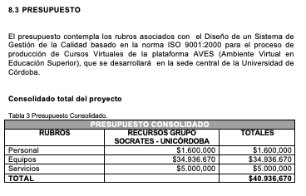

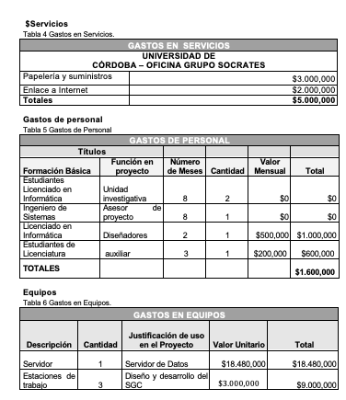

**Cronograma de actividades**

Se expresa mediante un gráfico en el cual se especifican las actividades en función del tiempo de ejecución, se indican de manera secuencial, desde el inicio hasta el fin, con especificaciones de tiempo. Puede representarse mediante un diagrama de Gantt, que sintetice el cronograma.

| Actividad | Meses | | | | | | |
| --- | --- | --- | --- | --- | --- | --- | --- |
| **Mes 1** | **Mes 2** | **Mes 3** | **Mes4** |  |  | |
| Preparación y Planificación | X |  |  |  |  | |  |
| Implementación |  | X |  |  |  | |  |
| Evaluación y Retroalimentación |  |  | X |  |  | |  |
| Ajuste y Optimización |  |  |  | X |  | |  |

*Añada las columnas y filas que requiera

**Referencias**

De La Cruz, M. A. T., Benites, E. M. M., Cachinelli, C. G. C., & Caicedo, E. V. A. (2023). Incidencias de la inteligencia artificial en la educación. *RECIMUNDO*, *7*(2), 238-251.

Gómez, W. O. A. (2023). La inteligencia artificial y su incidencia en la educación: transformando el aprendizaje para el siglo XXI. *Revista internacional de pedagogía e innovación educativa*, *3*(2), 217-229.

Gross, B. (1992). La inteligencia artificial y su aplicación en la enseñanza. *Comunicación, lenguaje y educación*, *4*(13), 73-80.

Padilla, R. D. M. (2019). La llegada de la inteligencia artificial a la educación. *Revista de Investigación en Tecnologías de la Información: RITI*, *7*(14), 260-270.

Galván-Cardoso, A., & Siado-Ramos, E. (2021). Educación Tradicional: Un modelo de enseñanza centrado en el estudiante. *CIENCIAMATRIA*, *7*(12), 962-975. https://doi.org/10.35381/cm.v7i12.457

Vicente-Yagüe-Jara, M. I., López-Martínez, O., Navarro-Navarro, V., & Cuéllar-Santiago, F. (2023). Escritura, creatividad e inteligencia artificial. ChatGPT en el contexto universitario. *Comunicar: Revista Científica de Comunicación y Educación*, *31*(77), 47-57.

Cruz, C. E. C., Barragan, V. A. H., & Serrato, J. N. C. (2023). Inteligencia Artificial para la escritura académica en investigación. *Ciencia Latina Revista Científica Multidisciplinar*, *7*(4), 4604-4621.